
Раздел 1. Профессиональный статус.
Раздел 2. Показатели качества освоения обучающимися образовательных программ по результатам мониторингов, проводимых организацией.
2.1. Доля обучающихся, имеющих положительные результаты освоения образовательной программы по преподаваемому предмету.
2.2. Доля обучающихся, имеющих оценки «4» и «5» (как показатель качества знаний), от общего количества учащихся по предметам.
2.3. Организация учителем внеурочной деятельности по преподаваемому предмету.
2.4. Наличие проектов социальной направленности, реализованных с обучающимися под руководством учителя.
Раздел 3. Результаты освоения обучающимися образовательных программ по итогам мониторинга системы образования.
3.1. Наличие победителей и призеров олимпиад (в межаттестационный период).
3.2. Наличие участников научных (интеллектуальных) конференций и научных обществ обучающихся (в межаттестационный период).
3.3. Наличие участников фестивалей, конкурсов, смотров, физкультурно –спортивных соревнований, выставок творческих работ по преподаваемым предметам (в межаттестационный период).
3.4. Наличие победителей фестивалей, конкурсов, смотров, физкультурно–спортивных соревнований, выставок творческих работ (в межаттестационный период).
Раздел 4. Результаты научно-методической деятельности.
4.1. Создание учебного кабинета как творческой лаборатории или мастерской педагога-профессионала.
4.2 Использование новых образовательных технологий (в межаттестационный период).
4.3. Методическая работа (в межаттестационный период).
4.4. Наличие медиатеки, электронных образовательных ресурсов (технологий) по направлению профессиональной деятельности.
4.5. Наличие Интернет-ресурса по направлению профессиональной деятельности.
4.6. Транслирование опыта профессиональной деятельности педагогического работника с использованием современных технологий (в межаттестационный период).
4.7. Участие педагогического работника в экспериментальной и инновационной деятельности (в межаттестационный период).
4.8. Наличие призовых мест в профессиональных конкурсах (в межаттестационный период).
Раздел 5. Профессиональные достижения педагогического работника
5.1.Повышение квалификации за последние три года.

Раздел №1
Профессиональный статус


1. | ФИО, ГОД рождения учителя | Слыжова Евгения Михайловна  23.08.1978 год
2. | Образование (что и когда окончил (а), полученная специальность и квалификация по диплому). | Высшее, АГПИ им. А.П.Гайдара,  Факультет Естественно - Географический, 2000 год.  Специальности «Учитель биологии и химии»,  специальность биология, география, 2000г.
3. | Имеющаяся категория | Первая квалификационная категория  (март 2015 года)
4. | Заявленная категория | Первая
5. | Педагогический стаж работы | С 16 августа 2000 года, 19 лет
6. | Общий трудовой стаж | С 16 августа 2000 года, 19 лет
7. | Наименование должности в соответствии с трудовой книжкой | учитель географии
8. | Наименование ОУ в соответствии с Уставом | Муниципальное бюджетное общеобразовательное учреждение «Вознесенская средняя общеобразовательная школа»
9. | Город (село), район, область | р.п. Вознесенское,Вознесенский район, Нижегородская область
10. | Контактная информация (телефоны, адрес электронной почты) | рабочий (883178)6-25-31  домашний: (883178)6-19-60  мобильный: 89200023803  polina1978@ro.ru

Раздел №2
Показатели качества освоения
обучающимися образовательных программ по результатам мониторингов, проводимых организацией.

2.1. Доля обучающихся, имеющих положительные результаты освоения образовательной программы по преподаваемому предмету.
Муниципальное бюджетное
общеобразовательное учреждение
"Вознесенская средняя
общеобразовательная школа"
607 340, Нижегородская область,
Вознесенский муниципальный район,
р.п. Вознесенское, ул. Школьная, д. 7
тел.: 8 (83178) 6-14-38, 6-25-31, 6-17-08
факс: 8 (83178) 6-14-38
e – mail: voznschool22@yandex.ru
ИНН 5210002317, КПП 521001001

" |  | " |  |  | 201 |  | г
 |  | №

Справка

Настоящей справкой подтверждается, что учащихся, обучавшихся
в 2016-2017, 2017-2018, 2018-2019 учебных годах учителем географии
Слыжовой Е.М., неуспевающих и оставленных на повторный год обучения нет.
Доля учащихся, имеющих положительные результаты в динамике за межаттестационный период:
-сводные данные по успеваемости:
2016-2017 уч.г.- 100%
2017-2018 уч.г.-100%
2018-2019 уч.г.-100%
- сводные данные по результатам ОГЭ
2016-2017 уч.г.- 100%
2017-2018 уч.г.-100%
2018-2019 уч.г.-100%

Директор ______________ Золотов Ю.А.

Справка огэ

2.2. Доля обучающихся, имеющих «4» и «5», от общего количества обучающихся по преподаваемому предмету.

Муниципальное бюджетное
общеобразовательное учреждение
"Вознесенская средняя
общеобразовательная школа"
607 340, Нижегородская область,
Вознесенский муниципальный район,
р.п. Вознесенское, ул. Школьная, д. 7
тел.: 8 (83178) 6-14-38, 6-25-31, 6-17-08
факс: 8 (83178) 6-14-38
e – mail: voznschool22@yandex.ru
ИНН 5210002317, КПП 521001001

" |  | " |  |  | 201 |  | г
 |  | №

Справка
Дана Слыжовой Е.М., учителю географии МБОУ «Вознесенская СОШ», в том, что
она имеет следующие показатели качества знаний, обучающихся за период
2016-2017, 2017-2018, 2018-2019 уч. гг.
№ п/п |  | 2016-2017 |  | 2017-2018 |  | 2018-2019
 |  | Кол-во по классам | Итого | Кол-во по классам | Итого | Кол-во по классам | Итого
 | Общее количество учащихся по предмету | 5а-20  5б-20  5в-23  5г-20  6а-21  6б-24  6в-22  7а-26  7б-25  7в-17  8 а-21  8 б-20  8в-14  9а-24  9б-22  9в-22  10а-16  11б-9 | 5-83  6-67  7-68  8-55  9-68  10-25 | 5а-22  5б-23  5в-18  6а-19  6б-20  6в-23  6г-20  7а-23  7б-24  7в-24  8 а-26  8 б-25  8в-16  9а-21  9б-20  9в-15  10а-26  11б-9 | 5-63  6-82  7-71  8-67  9-56  10-26  11-9 | 5а-21  5б-21  5в-15  5г-18  6а-21  6б-24  6в-18  7а-19  7б-20  7в-22  7г-19  8 а-23  8 б-23  8в-24  9а-26  9б-25  9в-16  10а-19 | 5-57  6-63  7-80  8-70  9-67  10-19
 | Количество учащихся, освоивших государственную учебную программу по предмету на «4» и «5» | 5а-15  5б-15  5в-18  5г-13  6а-11  6б-20  6в-15  7а-25  7б-20  7в-9  8 а-15  8 б-14  8в-13  9а-21  9б-17  9в-12  10а-13  11б-9 | 5-61  6-46  7-54  8-42  9-50  10-24 | 5а-14  5б-18  5в-12  6а-14  6б-14  6в-17  6г-20  7а-23  7б-18  7в-12  8 а-20  8 б-18  8в-8  9а-14  9б-14  9в-12  10а-15  11б-9 | 5-44  6-45  7-53  8-44  9-40  10-15  11-9 | 5а-18  5б-15  5в-10  5г-14  6а-13  6б-17  6в-10  7а-11  7б-12  7в-17  7г-9  8 а-9  8 б-16  8в-9  9а-19  9б-9  9в-9  10а-17 | 5-57  6-40  7-49  8-34  9-37  10-17
 | Процент качества знаний (%) | 5а-75  5б-75  5в-78  5г-65  6а-52  6б-83  6в-68  7а-96  7б-76  7в-52  8 а-71  8 б-70  8в-80  9а-87  9б-77  9в-54  10а-81  11б-100 |  | 5а-63  5б-78  5в-66  6а-73  6б-70  6в-73  6г-53  7а-65  7б-75  7в-50  8 а-84  8 б-72  8в-50  9а-71  9б-70  9в-80  10а-100 |  | 5а-95  5б-71  5в-66  5г-77  6а-61  6б-70  6в-62  7а-52  7б-60  7в-77  7г-47  8 а-39  8 б-69  8в-37  9а-81  9б-84  9в-56  10а-89
По результатам качества знаний наблюдается положительная динамика.

Директор ______________ Золотов Ю.А.

2.3. Организация внеурочной деятельности по преподаваемому предмету.
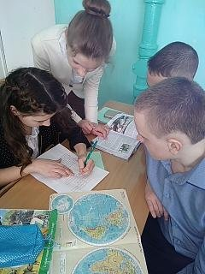
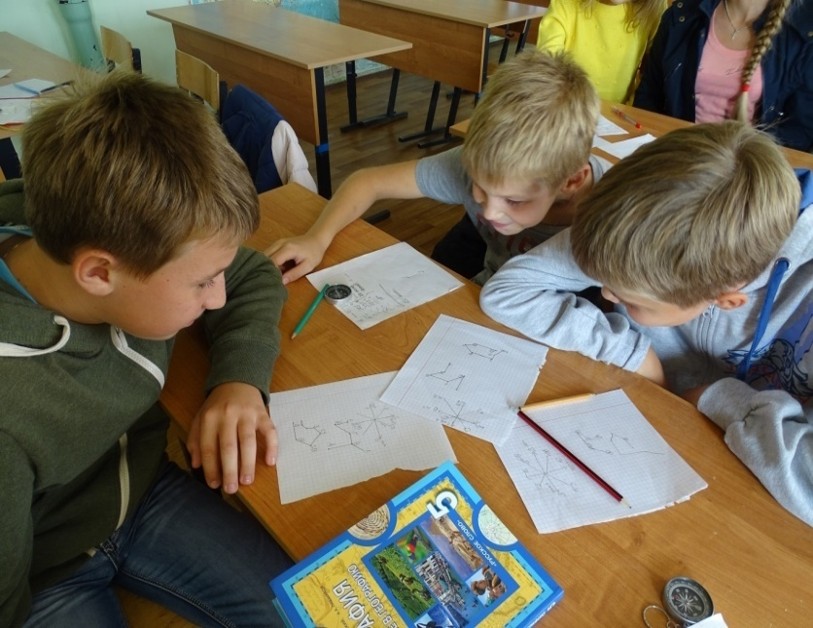
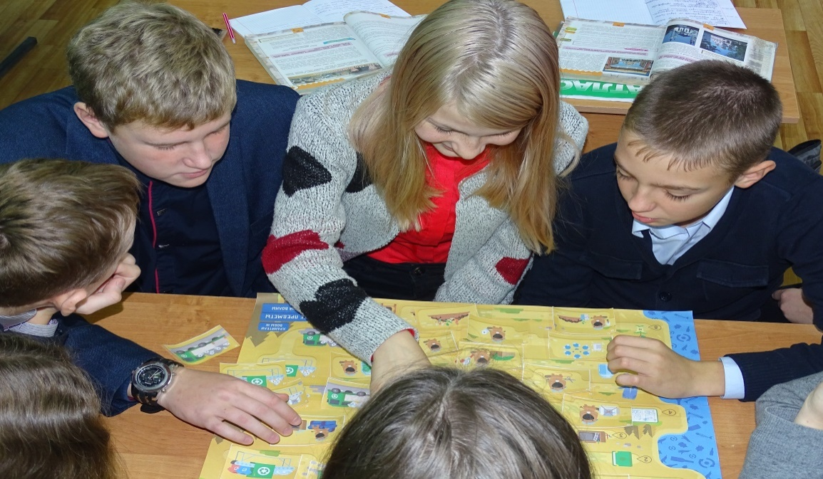

Муниципальное бюджетное
общеобразовательное учреждение
"Вознесенская средняя
общеобразовательная школа"
607 340, Нижегородская область,
Вознесенский муниципальный район,
р.п. Вознесенское, ул. Школьная, д. 7
тел.: 8 (83178) 6-14-38, 6-25-31, 6-17-08
факс: 8 (83178) 6-14-38
e – mail: voznschool22@yandex.ru
ИНН 5210002317, КПП 521001001

" |  | " |  |  | 201 |  | г
 |  | №

Справка
дана Слыжовой Евгении Михайловне,
учителю географии МБОУ «Вознесенская СОШ».
Подтверждающая наличие организации внеурочной деятельности по предмету география в виде кружковой деятельности, составленной программы « Занимательная география» и ее успешную реализацию.
Рабочая программа кружка «Занимательная география» рассчитана на детей среднего и старшего школьного возраста 7 - 15 лет, на 1 год обучения, 34 часа в год.
Участие школьников в занятиях кружка открывает широкие возможности для формирования практических навыков работы с картой, книгой и другими источниками информации, а коллективная работа над творческими проектами и исследованиями является важным моментом этой деятельности, помогает легче освоить и хорошо запомнить научную информацию, формирует коллектив единомышленников, учит детей общаться со сверстниками, отстаивать свою точку зрения.
Деятельность учащихся может быть:
- индивидуальной;
- парной;
- групповой.
Одним из важных моментов кружка – это участие детей в районных конференциях, районных и областных конкурсах.
1. ЦЕЛИ КРУЖКА «Занимательная география»
1. Расширение и углубление знаний учащихся по географии, подготовка учащихся к сдаче ОГЭ.
2. Развитие у учащихся интереса к предмету, любознательности, творческих способностей.
3. Выработка практических навыков по работе с различными географическими картами, атласом.
4. Формирование умений самостоятельно добывать знания, используя различные географические источники.
Организуя предметный кружок по географии в основной школе, необходимо обратить особое внимание на общеобразовательное значение предмета. Изучение географии формирует не только определенную систему предметных знаний и целый ряд специальных географических умений, но также комплекс общеучебных умений, необходимых для:
— познания и изучения окружающей среды; выявления причинно-следственных связей;
— сравнения объектов, процессов и явлений; моделирования и проектирования;
— ориентирования на местности, плане, карте; в ресурсах ИНТЕРНЕТ, статистических материалах;
— соблюдения норм поведения в окружающей среде; оценивания своей деятельности с точки зрения нравственных, правовых норм, эстетических ценностей.
2. Задачи и основные идеи курса:
Задачи направлены на реализацию деятельностного, практико-ориентированного и личностно-ориентированного подходов; освоение учащимися интеллектуальной и практической деятельности; овладение знаниями и умениями, востребованными в повседневной жизни, позволяющими ориентироваться в окружающем мире, значимыми для сохранения окружающей среды и собственного здоровья повышение интереса к предметам естественного цикла и географии в частности;
- развитие познавательных интересов, интеллектуальных и творческих способностей в процессе наблюдений за состоянием окружающей среды, решения географических задач, самостоятельного приобретения новых знаний; развивать умение работать в группе;
- воспитание любознательности, любви к своей местности, своему региону, своей стране, расширение общего кругозора учащихся, взаимопонимания с другими народами; экологической культуры, позитивного отношения к окружающей среде;
- формирование способности и готовности к использованию географических знаний и умений в повседневной жизни, сохранению окружающей среды и социально-ответственному поведению в ней; адаптации к условиям проживания на определенной территории; самостоятельному оцениванию уровня безопасности окружающей среды как сферы жизнедеятельности;
- вовлечение учащихся в активную практическую деятельность по изучению рекреационных районов своей местности.
Программа успешно реализована поставленные цели и задачи достигнуты.

Директор __________________Ю.А. Золотов

2.4. Наличие проектов социальной направленности, реализованных с обучающимися под руководством учителя.
 | Воспитательные мероприятия, тематические классные часы. | Тематические родительские собрания.
2016-2017 | -«Безопасность детей, терроризм»  - «9 декабря – День Героев Отечества»  - «Доброе слово»  - «Праздники, колядки народов нашего района»  - «27 января – День снятия блокады города»  - «Мы помним…»15 февраля – День памяти о россиянах, исполнявших служебный долг за пределами Отечества  - Письмо ветерану»;  - «Мои права и обязанности» | «Организационное родительское собрание: рабочие тетради, учебники. Подготовка ребенка к школе».  "Возрастные личностные особенности шестиклассников и причины подростковой агрессии".  «Родительская любовь и её последствия»  « Трудности шестиклассников. Вредные привычки»
2017-2018 | - «Мы помним…» (Жервам террора посвящается)  - «Топонимы Малой Родины»  - «Права ребёнка»  - « День Конституции РФ»  - «Женщина на войне»  - Международный день детской книги»  - Почетный караул в День Победы; | "Особенности подросткового возраста"  "Семейные ценности в современном обществе"  "Агрессия детей: ее причины и предупреждение"  "Интернет: да или нет?"
2018-2019 | - «Выбор президента - выбор России»  - «2 сентября – Единый день профилактики безопасного поведения детей на дорогах»  - Акция: поздравительные плакаты ветеранам Вов, труда.  - «Твори добро на радость людям»  - «Здоровый образ жизни- образ жизни современного человека»- тематический классный час с просмотром видеофильма «Территория безопасности»  - Почетный караул в День Победы;  - Посещение ветеранов. | «Жизненные цели подростков. Профилактика подростковой агрессии»  «О трудностях учения».  «Как помочь подростку обрести уверенность в себе».  «Проблемы компьютерной зависимости».  Школьное родительское собрание.
Воспитательная работа в классе с 2015 г. ведется по программе « Мы вместе».
Мероприятие  Осень 2016 - 2017год | Уровень |  | Участники | Награды, поощрения
1. Онлайн - урок «Вода России 2016» | Всероссийский | Ляксуткина Т., Лихутова А., Тябина А., Мордовин А., Горелова Д. |  | Диплом водного знатока
2. Соревнования по волейболу | Школьный | Команда 6 «Б» |  | Грамота 3 место среди 5-9 классов
3.Интеллектуальная игра «Самый умный» | Школьный (в рамках недели географии) | Команда 6 «Б» |  | Грамота 1 место
4. Конкурс презентаций « Мама – это счастье» | Школьный | Ляксуткина Татьяна |  | Грамота 1 место
5. Неделя математики.  - Игра « Математический бой» | Школьный  среди 6 классов | Команда 6 «Б» |  | Грамота 3 место
6. Лыжные соревнования | Школьный | Пантелеев А.,  Маркова П.,  Мордовин А.,  Гуськов И. |  | Грамота 3 место  Грамота 3 место  Грамота 1 место
7. Проведение регионального заповедного урока «Мордовский заповедник» | Региональный | 6 «Б» класс |  | Участие
8. Фестиваль, посвященный Дню Пионерии» | Школьный | 6 «Б» класс. Карымов Р., Лихутова А. |  | Участие
13. Открытый урок «Чернобыль» 2017 |  | 6 «Б» класс, Библиотека  п. Вознесенское |  | Участие

Мероприятие 2017-2018 года | Участники | Результаты мероприятий
- День здоровья для начального звена (проведение) | Учащиеся 7 «Б» | Помощь в проведение мероприятия
- Спортивный легкоатлетический забег школьн. уровень | Гуськов И, Пантелеев А., Маркова П., Мордовин А., Тябина А. | Грамота 2 место
- Спортивное мероприятие на газету «Наша жизнь» | Районный Гуськов И., Пантелеев А. | Грамота 2 место
- Конкурс плакатов «Мы за ЗОЖ» | 7 «Б» | Грамота – победители в номинации «В здоровом теле – здоровый дух»
- Конкурс школьный «Классный уголок» | 7 «Б» класс | Грамота 2 место
- Школьная зарница «Осень-2017» | 7 «Б» класс | Грамота 2 место
- Областной конкурс плакатов «Нет жестокости в мире детства» - муниципальный этап. | Шандин С. | Грамота 2 место
- Всероссийская акция «Сдай макулатуру – спаси дерево!» | 7 «Б» | Грамота – 198 кг.
- Проведение мероприятия в 3 «Б» классе «Как встречают Новый год» | 7 «Б»
- Неделя математики и физики в школе.  -Игра «КВН по физике»  - Игра «Путешествие по станциям математики» | 7 «Б» | Грамота 3 место  Грамота 3 место
- Неделя литературы и русского языка | 7 «Б» | Грамота за участие
- Школьная газета «Мартовский калейдоскоп» | 7 «Б» | Участие
- Школьные лыжные соревнования среди девочек 6-7 классов | Лихутова А.  Тябина А.  Мунина К. | Грамота 3 место  Грамота 1 место  Грамота 2 место
- Проведение мероприятия в 3 «Б» классе «Международный женский день…» | Девочки 7 «Б» | Участие
- Газета ко дню комсомола, пионерии. | Девочки 7 «Б» | Участие
- Помощь в проведении мероприятий «Масленица» и «Вожатый года - 2018» | Девочки 7 «Б» ШК «Калейдоскоп» | Грамоты
- Результаты за год (участие в спортивной и творческой жизни школы) | Лихутова А., Маркова П., Гуськов И., Лосев Д., Мордовин А. и др. | Грамоты

Конкурсы, мероприятия 2018-2019год | Кто принимал участие | Результаты
1.Всероссийский конкурс детского рисунка «Разноцветные капли» | Еркина Екатерина, | Диплом участника
2. Конкурс «Классный уголок». Школьный уровень среди 7-8 классов | 8 «Б» | Грамота 3 место
3. Помощь в проведении «Недели музыки» | Учащиеся 8 «Б» | Грамота
4. Осенний пробег на приз газеты «Наша жизнь» | Пантелеев А. | Участие
5. Школьный конкурс «Все на земле от материнских рук…» | Лихутова А. | Грамота 2 место
6. Школьное соревнование хоров по музыке | 8 «Б» | Грамота за участие
7. поездка в г.Арзамас – экскурсия, «Аквамен» | 8 «Б» 23.12.18год
8. Школьный конкурс рисунок на стекле «Волшебные узоры» | 8 «Б» | Грамота за участие
9. ЧКР Вредные привычки. Наркотики» | 8 «Б» | фотоотчет
10. Шк.конкурс «8марта - день особый» | Шандин Степан | Грамота2 место
11. поездка в г.Нижний Новгород -экскурсия | 8 «Б» весен.каникулы
12. районный этап конкурса «Ученик года 2019» | Ляксуткина Т. Слыжова Е.М. | Участие
13. Проведение уроков в младшем и среднем звене:  Акция «Кормушка», «Космос…», «Войди в лес другом..» | 8 «Б» | Проведение
Воспитательная программа «Мы ВМЕСТЕ» является актуальной и отвечает требованиям ФГОС второго поколения, поскольку личность выпускника трактуется во ФГОС как активная, социализированная, умеющая адаптироваться к изменяющимся общественным условиям. Задачи воспитания в рамках ФГОС классифицированы по направлениям, каждое из которых, будучи тесно связанным с другими, раскрывает особенности развития личности гражданина России.
Каждое из этих направлений основано на определенной системе базовых национальных ценностей и должно обеспечивать их усвоение обучающимися.
Организация воспитания и социализации обучающихся осуществляется по следующим направлениям:
- Гражданско-патриотическое«Я – Россиянин»
- Духовно – нравственное«Я - Человек»
- Здоровый образ жизни «Здоровье не купишь - его разум дарит» (в т.ч. экологическое и трудовое воспитание)
- Эстетическое воспитание «Мой мир»
- Ученическое самоуправление
- Работа с родителями
- Профилактическая деятельность.
Программа воспитательной работы и план на 2015-2020 уч.гг прилагаются.

Директор ________________Ю.А.Золотов

Раздел№3
Результаты освоения обучающимися образовательных программ по итогам мониторинга системы образования.

3.1. Наличие победителей и призеров олимпиад (в межаттестационный период).
Учебный год | Ф.И. учащегося | Уровень | Результат, подтверждение
2016-2017 | Юнин Даниил | Муниципальный | призер, грамота, приказ
2017-2018 | Мирошкина Светлана | Муниципальный | Победитель, приказ
2018-2019 | Аладкина Александра  Мирошкина Светлана  Проняева олеся | Муниципальный | Победитель, приказ  Призер, приказ  Призер, приказ

Директор:______________Ю.А.Золотов

3.2. Наличие участников научных (интеллектуальных) конференций и научных обществ обучающихся (в межаттестационный период)
Осень 2016год – Весна 2017 год | Уровень | Участники | Награды, поощрения
Районная конференция по географии. Конкурс фотографий «Природные ландшафты малой Родины». | Муниципальный | Фролова Анастасия  Новикова Анна  Каляскина Виктория  Пристенская Виктория  Рябова Дарья  Шипова Татьяна  Слыжов Андрей | 1 место  3 место  1 и 3 место  1 место  1 и 3 место  Два 2х места  1 и 2 место
Районная конференция по географии. Конкурс фоторепортажей «Природные ландшафты малой Родины». | Муниципальный | Слыжов Андрей  Гунина Мария | 1 место  3 место
2017- 2018 год
Районная конференция по географии. Конкурс фотографий «Природные ландшафты малой Родины» | Муниципальный  -Номинация «Времена года»  -Номинация «Источник жизни»  - Номинация «В мире фауны»  - Номинация «В мире флоры» | Богатова А.  Шипова Т.  Гришаева Д.  Полина К.  Шипова Т.  Устимкина Д.  Шипова Т. | Грамота 3 место  Грамота 1 место  Грамота 1 место  Грамота 3 место  Грамота 3 место  Грамота 1 место
Районная конференция по географии. Конкурс экологического плаката «Спасти и сохранить планету» | Муниципальный  - Номинация «Живая планета».  - Номинация «Нет загрязнению планеты».  - Номинация « Мой дом. Каким я хочу его видеть». | Мелешина А.  Рожкова А.  Мурылева Е.  Веселова Н. | Грамота 1 место  Грамота 1 место  Грамота 1 место  Грамота 1 место
Районная конференция по географии. Конкурс видеороликов «Природные ландшафты малой Родины» | Муниципальный | Богатова А.  Слыжов А.  Устимкина Д. | Грамота 1 место  Грамота 3 место  Грамота 2 место
2018 – 2019 год
Районная конференция по географии. Конкурс фотографий «Природные ландшафты малой Родины» | Муниципальный  -Номинация «Источник жизни» | Слыжов А.  Кузовков А. | Грамота 1 м.  Грамота 1 м.
Районная конференция по географии. Игра «Умники и умницы» 5 класс | Муниципальный | Команда школы | Грамота 1 место

Директор ___________________Ю.А. Золотов

3.3. Наличие участников фестивалей, конкурсов, смотров, физкультурно–спортивных соревнований, выставок творческих работ по преподаваемым предметам (в межаттестационный период)
Наименование мероприятий | Участники | Год участия | Результат, подтверждение | Уровень
Экологический конкурс «Кладовая солнца» г. Лукоянов | Цибуцинина И., Сычева А., Левушкина Е., Аладкина А., Сазонова О., Сазонова Д. | 2016-2017 | Участие команды | Областной
Всероссийский конкурс детского рисунка «Разноцветные капли» | Петрушова Ю., Слыжов И, Мурылева Е., Еркина Е… | 2018-2019 | Дипломы | Всероссийский

Директор ___________________Ю.А. Золотов

3.4. Наличие победителей фестивалей, конкурсов, смотров, физкультурно–спортивных соревнований, выставок творческих работ (в межаттестационный период)
Наименование мероприятий | Участники |  | Год участия | Результат, подтверждение | Уровень
Областной командный турнир «Увлекательная экология»,2016 год |  | Седова А. Гуркина К., Шипова Т., Назаркина Е., Ермакова Ю., Ларюшкина А. | 2016 -2017 | выход в полуфинал, грамота 2 место | Областной
Всероссийская олимпиада «Мир вокруг нас» | Слыжов И. |  | 2016-2017 | Диплом 1 место | Всероссийский
Областной фотоконкурс «Дети. Творчество. Родина» | Слыжов А. |  | 2017-2018 | Грамота 3 место | Муниципальный
Областной фотоконкурс «Дети. Творчество. Родина» | Слыжов А. |  | 2018-2019 | Грамота 1 место | Школьный и  Муниципальный
Областной командный естественнонаучный тунир"Экополис"  с.Ардатов | Команда школы |  | 2018-2019 | Грамота 3 место | Областной

Директор ___________________Ю.А. Золотов

Раздел№4
Результаты научно-методической деятельности.

4.1. Создание учебного кабинета как творческой лаборатории или мастерской
педагога-профессионала.

С 2003 года я заведую кабинетом географии. В кабинете собраны нормативные документы: образовательные программы, календарно-тематические планы, инструкции по технике безопасности, паспорт кабинета, перспективный план развития кабинета. В паспорте кабинета находится график работы кабинета, план его работы и развития, перечень наглядных и учебных пособий, методической литературы.
- Копия аттестационного листа учебного кабинета, заверенная руководителем ОО, прилагается.

- Справка о наличии разработанных и используемых образовательных ресурсов (дидактических, учебных, информационно-наглядных материалов, ЭОР), заверенная руководителем ОО прилагается.

Аттестационный лист кабинета географии №15
МБОУ «Вознесенская СОШ»
Заведующая кабинетом: Слыжова Евгения Михайловна
№ | Критерии оценки | Баллы
1 | Нормативно-правовая база учебного кабинета  В учебном кабинете имеется:  1.Приказ об открытии учебного кабинета и его функционировании | 2
1 | 2. Приказ о назначении ответственного за кабинет | 2
1 | 3.Функциональные обязанности заведующего кабинетом | 2
1 | 4. Положение об учебном кабинете | 2
1 | 5. Инвентарная ведомость на имеющееся оборудование | 2
1 | 6. Правила техники безопасности работы в кабинете | 2
1 | 7. Правила пользования кабинетом учащимися | 2
1 | 8. Акт приемки учебного кабинета администрацией | 2
1 | 9.План работы кабинета на учебный год и перспективу | 2
1 | 10. Паспорт учебного кабинета | 2
 | ИТОГО | 20
2 | Соответствие общим эстетическим, гигиеническим требованиям и правилам безопасности  1. Наличие расписания работы учебного кабинета по обязательной программе | 2
2 | 2. Наличие расписания работы учебного кабинета по программе дополнительного образования, индивидуальным занятиям, консультациям | 2
2 | 3. Наличие текущего и перспективного плана развития кабинета | 2
2 | 4. Свободный доступ учащихся и педагогов к информационным ресурсам | 2
2 | 5. Все материалы систематизированы и сгруппированы | 2
2 | 6. Цветовое оформление кабинета соответствует требованиям | 2
2 | 7.Присутствует зеленая зона, зона отдыха | 1
2 | 8. Соблюдение санитарно-гигиенических норм:  1. освещенность | 2
2 | 2. состояние и размеры мебели | 2
2 | 3. размеры проходов, расстояние между предметами | 2
2 | 9. Наличие списков, имеющихся дидактических материалов, учебной и методической литературы, оборудования в местах их непосредственного хранения. | 2
 | ИТОГО | 21
3 | Методическое оснащение кабинета  1. Соответствие учебному профилю | 2
3 | 2. Укомплектованность учебным оборудованием, средствами ТСО | 2
3 | 3. Доступность информационного обсуждения учебно-воспитательного процесса | 2
3 | 4. Соответствие учебно-методического комплекса и комплекса средств обучения требованиям стандарта и образовательной программы | 2
3 | 5. Наличие необходимой справочной литературы | 2
3 | 6. Наличие необходимой методической литературы, видеотеки, аудиоматериалов | 2
3 | 7. Наличие комплекса дидактических материалов, типовых заданий, текстов, контрольных работ, материалов для диагностики качества обучения. | 2
3 | 8. Наличие постоянных и сменных учебно-информационных стендов. | 2
 | ИТОГИ | 16
4 | Решение воспитательных задач  1. Отражение воспитательной системы школы | 0
4 | 2. Отражение воспитательной системы класса | 2
4 | 3. Наличие православной символики | 0
4 | 4. Наличие государственной символики | 2
4 | 5. Формирование православной культуры личности учащихся | 0
4 | 6. Формирование представлений о здоровом образе жизни | 2
 | ИТОГО | 6
5 | Решение познавательных задач  1.Активизация мыслительной деятельности учащихся (викторины, игры) | 2
 | 2. Повышение мотивации к учению (рубрики: «это интересно») | 2
 | 3. Формирование навыков использования справочных материалов (памятки для учащихся) | 1
 | 4. Формирование навыка исследовательской деятельности (памятки для учащихся) | 2
 | 5. Формирование навыков самообучения (памятки для учащихся) | 2
 | 6. Развитие способностей к самоконтролю, самооценке, самоанализу (памятки для учащихся) | 1
 | ИТОГО | 12
 | ОБЩЕЕ КОЛИЧЕСТВО БАЛЛОВ | 82
 | Оценка кабинета | 73
 | % от общего количества баллов | 89%

Общее количество – 82 балла.
До 60 %– классная комната,
до 80 %– учебный кабинет,
80-100 %– учебный кабинет – творческая лаборатория педагога

Дата проведения осмотра кабинета: 01.04.2020 г.

Учебная аттестационная комиссия: Золотов Ю.А.
Романов С.В.
Романов В.В.

4.2 Использование новых образовательных технологий (в межаттестационный период)
Развитие познавательных интересов, интеллектуальных и творческих способностей детей позволяет использование современных методов преподавания, технические средства обучения, химические эксперименты, работа с различными источниками информации.
Современные образовательные технологии включают в себя:
- личностно-ориентированный подход,
- проблемное обучение,
- исследовательские проекты,
- игровые технологии,
- использование ИКТ,
- применение здоровьесберегающих технологий.
В своей работе я стараюсь использовать, по возможности, выше перечисленные технологии.
Для организации личностно-ориентированного взаимодействия применяю следующие приемы и методы актуализации знаний учащихся: методы диалога; приемы создания ситуации коллективного и индивидуального выбора; рефлексивные приемы и методы; методы диагностики и самодиагностики. Проблемное обучение использую на этапах сообщения темы и целей урока и самостоятельной работы учащихся. Создаю проблемную ситуацию на уроке - поиск, затруднение. Подготовку к сдаче итоговой аттестации в выпускных классах осуществляю по блочно-модульной технологии, ведь темы заданий ЕГЭ разбиты на блоки, поэтому и я разбиваю на модули изучаемый материал, готовлю по нему разнообразные тесты, как в бумажном виде, так и на компьютере, то есть использую средства ИКТ, использую тестирования онлайн на различных сайтах предлагающих свои услуги. Игровые технологии, то есть проведение игр на уроках географии позволяет в значительной мере усилить образовательный и воспитательный процесс, игра создает прекрасную возможность для активного межличностного взаимодействия, она расширяет кругозор, эрудицию и логическое мышление, позволяет проявить умение, принять решение в нестандартной ситуации в условиях ограниченного времени. Проектно-исследовательская деятельность осуществляется при подготовке к ежегодной научно-исследовательской конференции по химии.
В процессе обучения использую различные формы учета знаний: устная проверка, фронтальная проверка, лабораторные и практические работы, тестирования, диагностические срезы знаний, дидактические игры, химические диктанты с последующей само- и взаимопроверкой.
На современном этапе в преподавании предметов естественно-научного цикла на ряду с теоретическими и экспериментальными особое внимание уделяется и информационно коммуникативным методам обучения. Использование новых информационных технологий значительно повышает интерес и мотивацию к изучению предмета. В своей работе я активно использую ИКТ: просмотр тематических флеш-роликов, видеоопытов, использование тематических тренажеров для закрепления знаний и при подготовке к ОГЭ, использование виртуальных лабораторий, использование модулей ФЦИОР, сама и с помощью учеников создаю презентации к урокам. Говоря об использовании компьютерных технологий нужно помнить о принципах здоровьесбережения: продолжительность использования мною ИКТ не превышает 20 минут на уроке, между уроками осуществляется проветривание кабинета.
Методические разработки учебных занятий с использованием новых образовательных технологий прилагаю (приложение).

4.3. Методическая работа (в межаттестационный период).
Работа в методических объединениях, экспертных советах.
№ | Статус | Предмет деятельности | Год
1 | Участие в работе комиссии школьной предметной олимпиады | Проверка олимпиадных работ, определение победителей | С 2000 года
2 | Участие в работе комиссии районной предметной олимпиады | Проверка олимпиадных работ, определение победителей | С 2003 года
3 | Эксперт районной предметной комиссии по проверке ОГЭ | Проверка работ ОГЭ по географии | С 2009 года
4 | Выступление на районном заседании учителей географии | Пропаганда интереса к профессии «Учитель географии» | 2018-2019

Директор ___________________Ю.А. Золотов

4.4.Наличие медиатеки, электронных образовательных ресурсов:
- Единая коллекция цифровых образовательных ресурсов
http://school-collection.edu.ru/ .
- Федеральный центр информационно-образовательных ресурсов
http://fcior.edu.ru/
- Официальный сайт ФИПИhttp://www.fipi.ru/
- Фестиваль педагогических идей «Открытый урок» Разработки уроков,
авторские программы элективных курсов, статьи и т.д.
http://festival.1september.ru
- Сеть творческих учителей. Разнообразные материалы и ресурсы по использованию ИКТ в учебном процессеhttp://it-n.ru
- Ссылка на собственный сайт учителя географии: http://voznesenskoe.su/
- Нижегородский институт развития образования. http://www.niro.nnov.ru/
- Сайт проектов и конкурсов по географии «Инфоурок». http://infourok.ru/
- Сайт «Открытый урок». http://www.openclass.ru/
- Интернет портал «Про школу». http://www.proshkolu.ru/
- Электронный школьный дневник. http://dnevnik.ru/user/
- Газета "География" и сайт для учителя "Я иду на урок географии"
http://geo.1september.ru
- GeoPort.ru: страноведческий порталhttp://www.geoport.ru
- GeoSite - все о географииhttp://www.geosite.com.ru
- Библиотека по географии. Географическая энциклопедия
http://www.geoman.ru
- География. Планета Земляhttp://www.rgo.ru
- География.ru: страноведческая журналистикаhttp://www.geografia.ru
- География России: энциклопедические данные о субъектах Российской Федерацииhttp://georus.by.ru
- География: сайт А.Е. Капустинаhttp://geo2000.nm.ru
- Гео-Тур: география стран и континентовhttp://geo-tur.narod.ru
- Мир карт: интерактивные карты стран и городовhttp://www.mirkart.ru
- Народная энциклопедия городов и регионов России "Мой Город"
http://www.mojgorod.ru
- Проект WGEO - всемирная географияhttp://www.wgeo.ru
- Сайт "Все флаги мира"http://www.flags.ru
- Сайт редких карт Александра Акопянаhttp://karty.narod.ru
- Страны мира: географический справочникhttp://geo/historic.ru
- Территориальное устройство России: справочник-каталог "Вся Россия" по экономическим районам http://www.terrus.ru
- Уроки географии и экономики: сайт учителя географии А.Э. Фромберга
http://afromberg.narod.ru
- Учебно-методическая лаборатория географии Московского института открытого образованияhttp://geo.metodist.ru
- Энциклопедия «Кругосвет»http://www.krugosvet.ru
- Энциклопедия «Природа науки. 200 законов мироздания»http://elementy.ru/trefil/

Медиатека кабинета
№ | Название | Выходные данные
1. | Коллекция презентаций к урокам. География 5-10 класс. | собственная
2. | Творческие работы учащихся. Коллекция презентаций. | собственная, 2016-2020 уч.г.
3. | Творческие работы учащихся. Коллекция презентаций. | собственная, 2016-2020 уч.г.
4. | Интерактивные карты : Мир, материков, полушарий… | собственная

Директор____________Ю.А.Золотов

4.5. Наличие Интернет ресурса по направлению профессиональной деятельности
Ссылка на собственный сайт: www.voznesenskoe.su
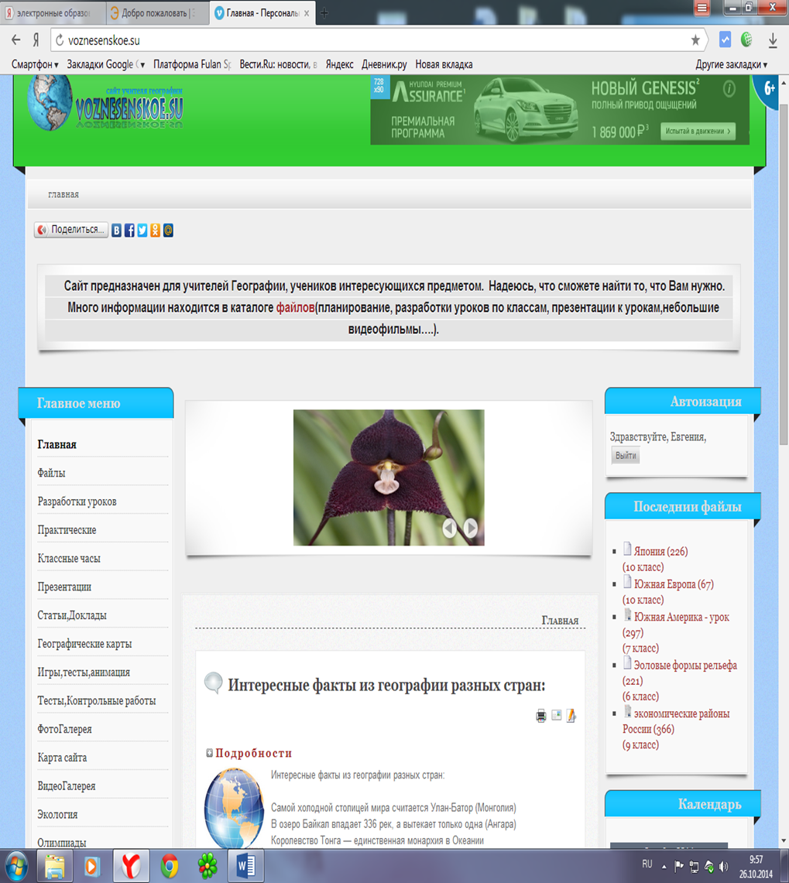

Директор___________Ю.А.Золотов

4.6. Транслирование опыта профессиональной деятельности педагогического работника с использованием современных технологий (в межаттестационный период)
Для распространения собственного педагогического опыта имеются публикации на страницах Интернет сообществ:
- Инфоурокhttps://infourok.ru/
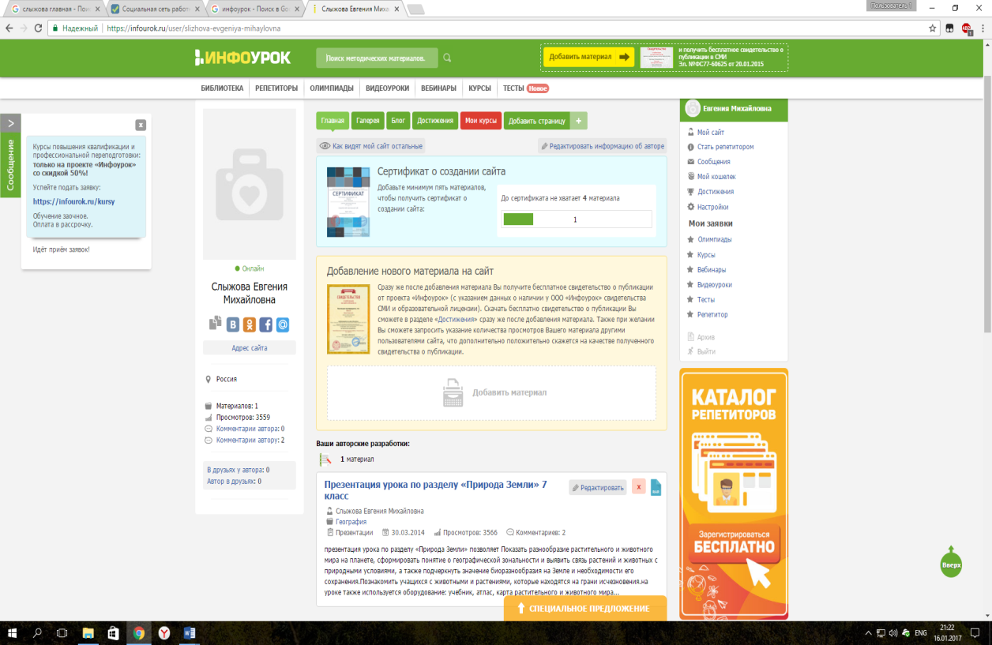
- Открытый класс http://www.openclass.ru/
- Про школу руhttp://www.proshkolu.ru/
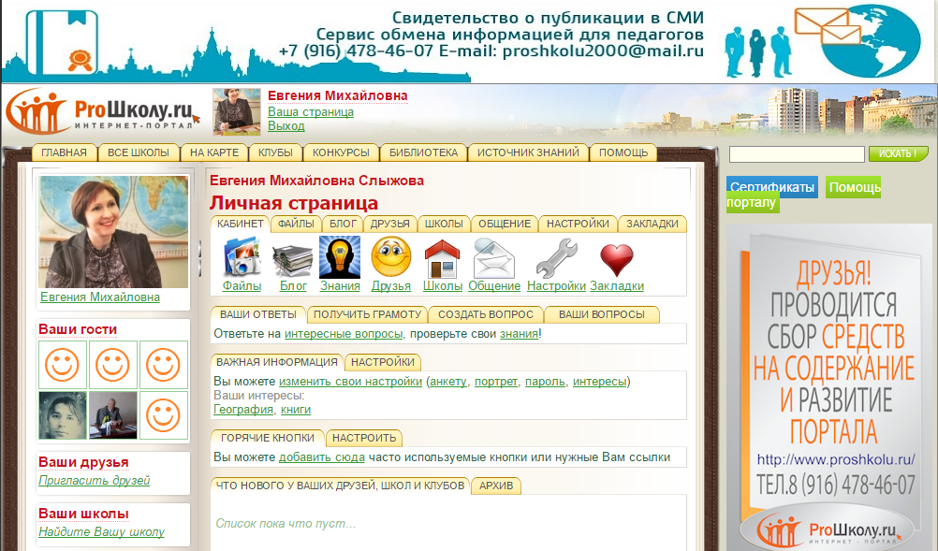

4.7. Участие педагогического работника в экспериментальной и инновационной деятельности (в межаттестационный период)

В соответствии с письмом министерства образования, науки и молодежной политики Нижегородской области, приказов отдела образования администрации Вознесенского муниципального района «О проведении апробации итогового собеседования по русскому языку в 9 классах в 2018-2019 учебном году», Слыжова Е.М. участвовала в собеседованиях в качестве собеседника.
13 февраля 2019 года была собеседником выпускников 9 «Б» класса на итоговом собеседовании по русскому языку.
Приказы прилагаются.

Директор ______________ Золотов Ю.А.

4.8. Наличие призовых мест в профессиональных конкурсах (в межаттестационный период)
№ | Форма представления опыта | Год | Уровень | Тема | Награды
1 | Выступление на  «Круглом столе» РМО | 2018-2019 | Муниципальный | «Я непросто учитель. Я – учитель географии» | Выписка
2 | Открытый Всероссийский урок | 2016 | Всероссийский | «Воды России,2016» | Диплом
3 | Участие в конкурсе «Учитель года - 2017» | 2017 | Муниципальный |  | Грамота, призер 2 степени
4 | Проведение регионального заповедного урока | 2016 |  | «Мордовский заповедник» | Паспорт мордвина
5 | Конкурс среди учителей географии | 2017 | Муниципальный | «Разработка уроков и внеклассных мероприятий в 5-6 классах по ФГОС» | Грамота 1 место
6 | Открытый Всероссийский урок | 2018 | Всероссийский | «Мудрый Байкал» | Диплом
7 | Открытый Всероссийский урок | 2018 | Всероссийский | «Редкие виды животных и растений» | Диплом
8 | Открытый Всероссийский урок | 2019 | Всероссийский | «Моря России» | Диплом
9 | Открытое мероприятие (родительское собрание) | 2019 | Школьный | «Подготовка к сдаче ОГЭ»
10 | Открытый интегрированный урок | 2018 | Муниципальный | «Полезные ископаемые…»
11 | Конкурс среди учителей географии | 2019 | Муниципальный | «Проект и презентация внеклассного мероприятияпо предмету география в 5 классе по ФГОС» | Грамота 1 место
12 | Открытый Всероссийский урок | 2018 | Всероссийский | «День Байкала» | Диплом
13. | Открытый Всероссийский урок | 2018 | Всероссийский | «Лес и климат» | Диплом
14. | Открытый Всероссийский урок | 2019 | Всероссийский | «Чистый город начинается с тебя» | Диплом
15. | Открытый Всероссийский урок | 2019 | Всероссийский | «Наш дом и ничего лишнего» | Диплом
16. | Открытый Всероссийский урок | 2019 | Всероссийский | «Будущее Байкала»» | Диплом
17. | Открытый бинарный урок(химия и география) | 2020 | Муниципальный | «Уникальное озеро Байкал и его проблемы»

Директор___________ Золотов Ю.А.

5.1. Повышение квалификации за последние три года.
№  п/п | Название курса | Год прохож  дения | Место прохождения | № удостоверения | Кол – во  часов
1 | «Коррекционно - педагогическое сопровождение детей с ограниченными возможностями здоровья в условиях реализации ФГОС» | 17.10.  2016 | ГБОУ ДПО НИРО | 522403229071 | 108
2 | «Нормативно - правовые и психолого - педагогические основы дополнительного образования детей» | 30.11.  2017 | г.Санкт - Петербург | 7827 00115183 | 72
3 | «Особенности подготовки к сдаче ОГЭ по географии в условиях реализации ФГОС ООО» |  | г. Смоленск  ПК 00048370 | 48352 | 108

Директор___________ Золотов Ю.А.

Отзывы о работе учителя
Слыжова Евгения Михайловна – учитель географии. Работает в МБОУ «Вознесенская СОШ» с 2000 года. За эти годы она показала себя только с положительной стороны. Очень активная, ответственная. Добросовестно относится к своему делу. Ее уроки проходят интересно, дети Евгению Михайловну любят и уважают.
В 2017 году она принимала участие в конкурсе «Учитель года», так же участвует в областных и районных конкурсах. Среди педагогов пользуется авторитетом. К ней можно всегда обратиться за помощью.
Ст. вожатые: Зубкова О.Г. и Зорина О.Д.

Слыжова Евгения Михайловна ведет у нас урок географии с 6 класса. Скажу честно, она стала одним из моих любимых учителей, так как урок проходит интересно и незаметно, познавательно. Она веселый, добрый и понимающий человек. Евгения Михайловна доступно излагает материал и дает возможность исправиться.
Ученица 10 класса: Левушкина Елена
К вам все идут,
Как к роднику напиться.
Кто за советом,
Кто же просто прикоснуться.
Этими словами хочется начать свой рассказ об учителе географии Вознесенской школы Слыжовой Евгении Михайловне. Её работу лучше назвать призванием. Призванием быть учителем. Призванием сердце отдавать детям.
Евгения Михайловна человек необычный, творческий и интересный. С ней хочется общаться. Она обладает особыми личными качествами, которые помогают легко найти контакт с детьми и коллегами. Среди них доброжелательность, внимательность, чуткость, профессионализм. Евгения Михайловна помогает нам, коллегам по работе.
На своих уроках она прививает любовь к Родине, своей стране, миру. Помогает раскрыться и достичь успехов многим выпускникам нашей школы.
Евгения Михайловна хороший учитель, добрый и веселый человек. Её ученики помнят уроки. Они приходят к своему учителю и через пять, и через 10 лет. Просто заглянуть в глаза, услышать голос, поговорить о жизни, сказать спасибо.
Учитель технологии: Васюкова А.

